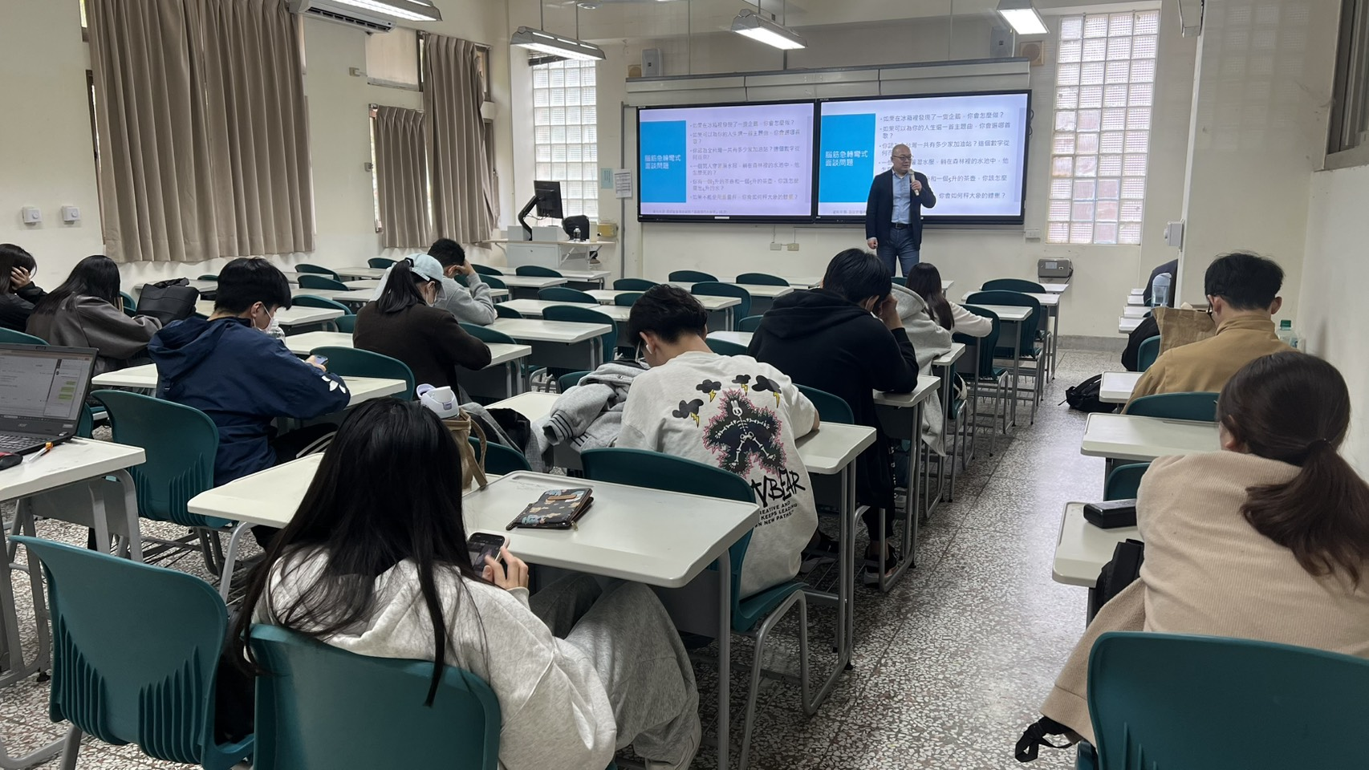 | 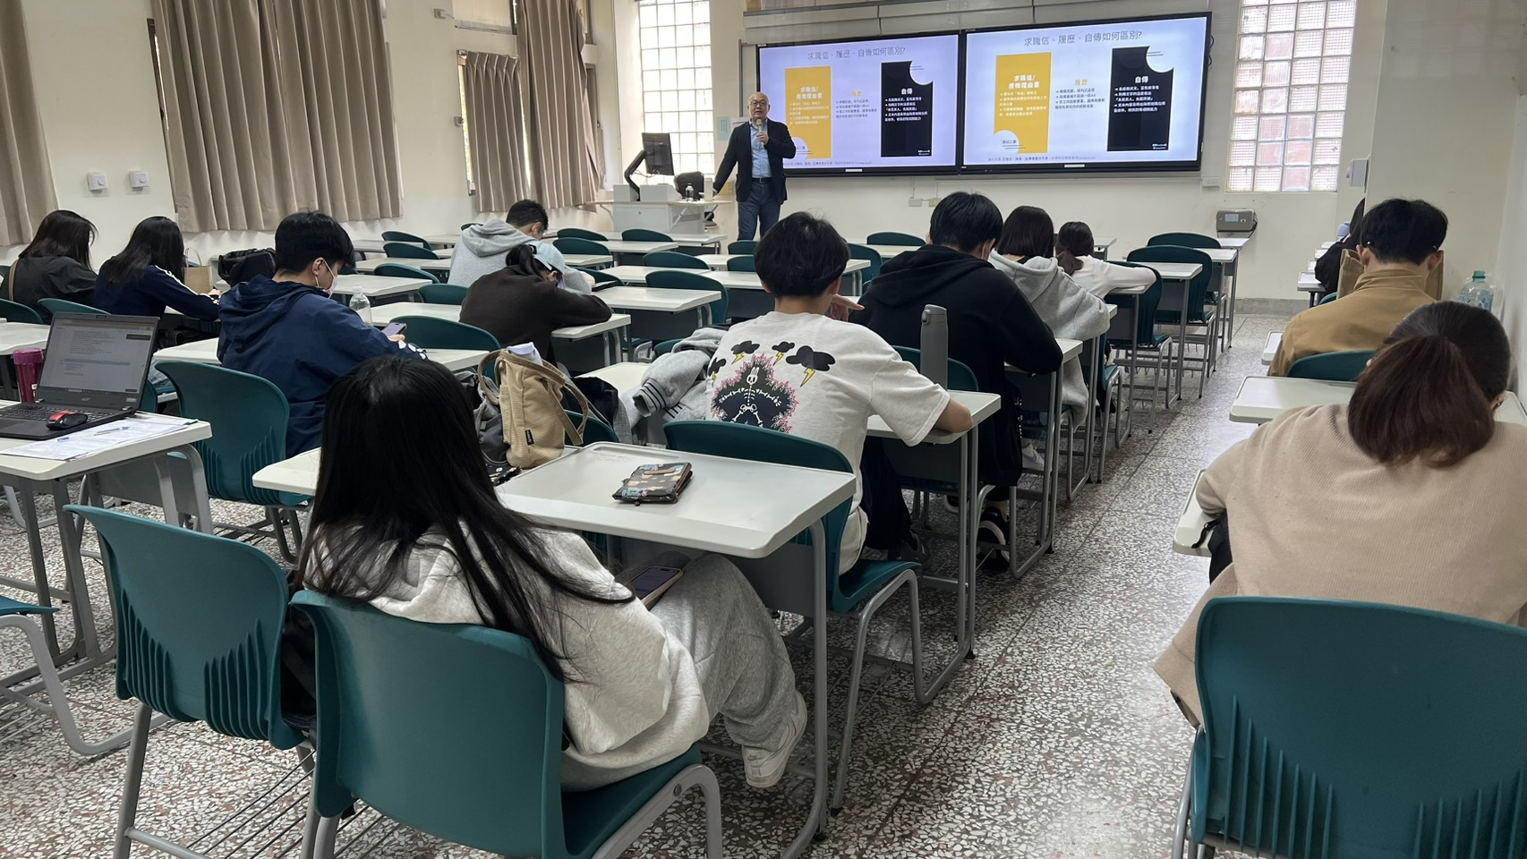
- 每天2張照片，不同天請分開填寫(範本)

活動日期：115.03.23
活動時間：9:20～12:10
課程名稱：流通業人力資源管理
班級：四技流三甲
授課老師：温淑戀
業界講師：李秉懿

